

**Soziometrie zu einer Thematik**

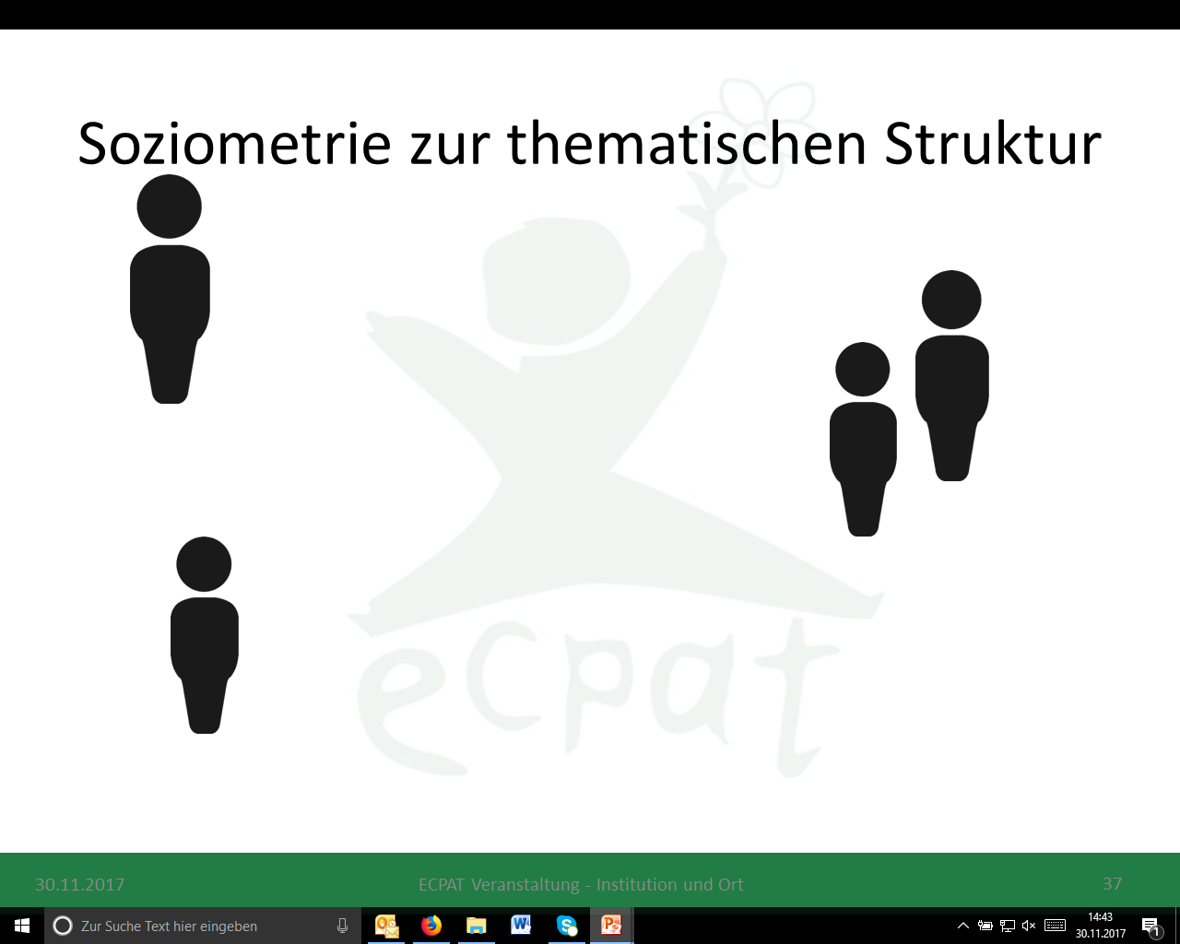

Zu Beginn eines Themenblocks kann das Vorwissen/die Einstellung/die Gefühle zu der Thematik anhand einer Soziometrie bildlich erfasst werden.

Beispiel-Leitfrage 1: „Wie wichtig ist Ihnen die Thematik „Sexuelle Ausbeutung von Kindern auf Reisen und im Tourismus?“ innerhalb der Ausbildung zu bearbeiten 🡪 Skalierung 1-10 von Sehr wichtig – völlig unwichtig

Beispiel-Leitfrage 2: Themenfeld Täter 🡪 4 Ecken Soziometrie 🡪 Was denken Sie

1. Der Großteil der Täter sind Pädophile
2. Der Großteil der Täter sind Sadisten
3. Der Großteil der Täter sind Gelegenheitstäter
4. Es ist kaum etwas über die Täter

Anschließend können dann Infos gegeben werden. Dann könnte wieder eine Soziometrie kommen und anschließend die Erklärung

GRUPPENGRÖßE: variabel

ZEIT: wenig Zeitaufwand wenn die Fragestellung klar definiert ist

ZIELE: Ein Bild von der Erwartung/dem Vorwissen bekommen

Bewegung in Inhalte bringen

Direkte Beteiligung der TN

In Bezug zueinander gehen

Austausch unter den TN anregen